수업

character constants는 char 상수 – 내용이 숫자화

string constant 는string 함수 -주소가 숫자화 - string자체가 저장되는게아니고, 주소가 저장되는 것 임!

strtok = string 추출

string은 항상 +공백 이 출력됨. strlen(x) 해보면, +1된 값이 출력됨

string은 항상 다룰 때 str.. 함수를 써야합니다.

strtok (NULL) – 다음내용을 출력하라는 이야기 – 처음은 이미 끝..

0이될때까지 loop돌면 strtok으로 모든 내용 출력가능

*

-string x; ==> char x[50];

-printf("%d %c %x %s %p", a,b,c,d,e);

a 를 십진수로 출력, b 를 문자로 출력,

c를 16진수로 출력, d 를 주소로 보고 그 주소에 가서 스트링을 출력, e 를 16진수로 출력.

-%p 는 %x와 유사하지만 주소를 찍는다는 의미가 있습니다.

- "a" 와 'a' 는 전혀 다른 의미입니다. ' '는 문자 하나를 의미합니다. 즉 'a'는 1 바이트 데이타로 97 을 의미합니다. " " 는 스트링을 의미하므로 뒤에 숨은 0가 있습니다. 따라서 "a"는 2 바이트 데이타로 97 0 두 바이트를 의미합니다.

정확하게는 "a"는 97 0 두 바이트가 저장된 메모리의 스트링영역의 어떤 주소를 의미합니다.

HW

1) [A char constant is an ascii number. A string constant is an address where it is stored in the string area.] Explain the result for following code.

#include <stdio.h>

#include <string.h> // you need this header file for string functions

void main(){

char x, y;

x='a'; y=97;

printf("%d %c %d %c\n", x, x, y, y);

char * x1 = "hello";

printf("%s %p %s %p\n", x1, x1, "hello", "hello"); // use %p for address

}

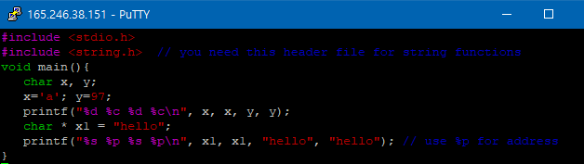



97은 a의 아스키 코드 값 입니다.

%d는 10진수(deximal) 정수형을 출력하는데, a를 10진수 정수형으로 반환하기 위해선, 아스키코드를 이용해야하고, a의 아스키 코드 값은 97이므로 97이 출력됩니다.

%c는 문자(char)를 출력합니다. 그러므로 a가 그대로 출력됩니다. b또한 이와 동일합니다.

x1은 앞에 *가 붙어있으므로 포인터입니다.

%s는 문자열(string) 을 출력합니다. 그러므로 hello가 그대로 출력되고,

%p는 포인터 값을 출력하므로 “hello”의 포인터 값(주소값)인 0x40071e가 출력됩니다.

2) [A char constant is an ascii number] Try following code and explain the result.

char x[10]; // x is a character array with 10 rooms

x[0]=’a’; x[1]=’b’; x[2]=’c’; x[3]=’d’; x[4]=’e’;

x[5]=’f’; x[6]=’g’; x[7]=’h’; x[8]=’i’; x[9]=’j’;

int i;

for(i=0;i<10;i++){

printf(“%d %c \n“, x[i], x[i]); // print each character with its ascii number

}

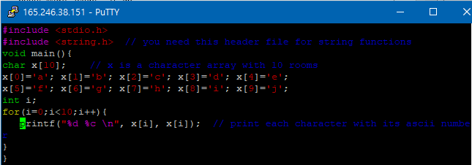

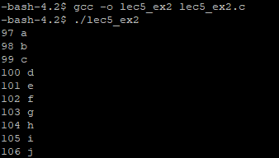

%d위치 에는 각 문자의 의 아스키 코드들 (97,98..) 이 출력되고,

%c위치에는 a,b .. 의 문자 그대로 (char형식)가 출력됩니다.

3) Try below. Compare the result with that of Problem 2).

char x[10]; // x is a character array with 10 rooms

int i;

for(i=0;i<10;i++){

x[i]=i+97;

}

for(i=0;i<10;i++){

printf(“%d %c \n”, x[i], x[i]); // print each character with its ascii number

}

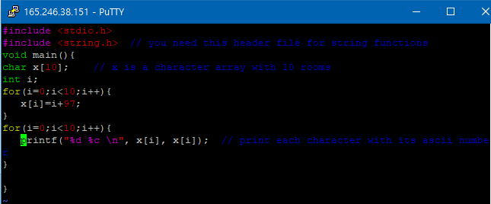

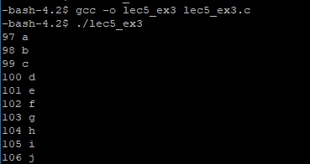

%d위치 에는 각 문자의 의 아스키 코드들 (97,98..) 이 출력되고,

%c위치에는 a,b .. 의 문자 그대로 (char형식)가 출력됩니다.

이또한 2)번과 같지만, 차이점은

아스키 코드값(97, 98)으로, char로의 변환을 해주었다는 점입니다.

4) Declare a character array with 128 rooms. Store 0 to 127 in this array and print the corresponding character for each ascii code in the array. Find ASCII table in the Internet and confirm the results.

char x[128];

for(i=0;i<128;i++){

x[i]=i;

}

for(i=0;i<128;i++){

printf(“%d%c%d\n”, x[i], x[i], x[i]);

}

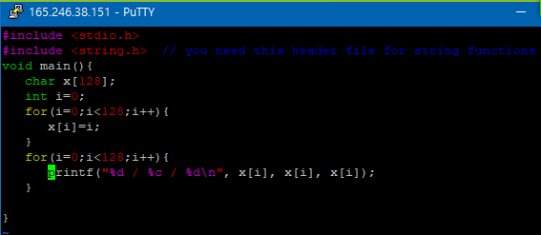

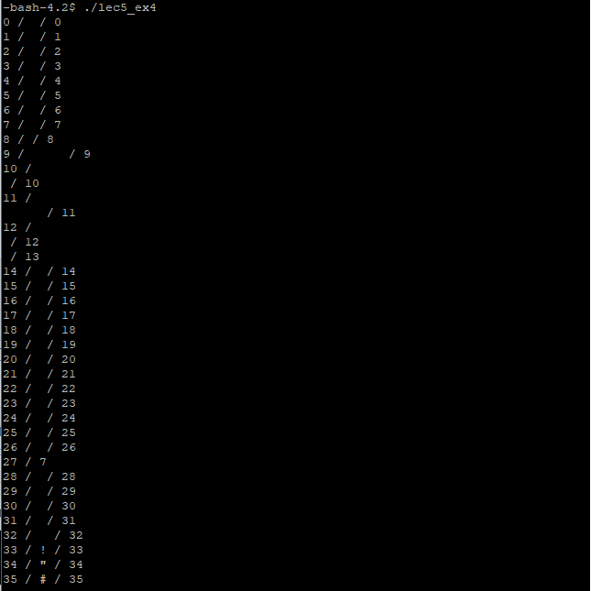

..

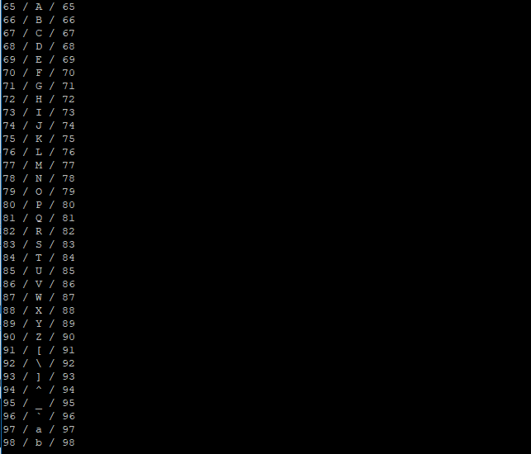

..

어레이 128칸을 설정한후, 이에 0부터 127까지의 값을 넣어주었고, 그후 이의 아스키 코드값을 출력하였습니다.

보여지는 모든 문자에 아스키 코드 값을 확인할 수 있었습니다.

5) [strlen] Read a string and display its length.

Enter a string

hello

The length is 5

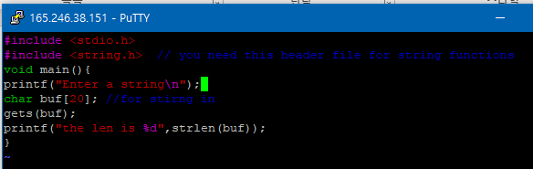

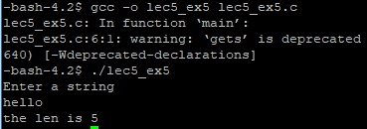

결과가 잘 출력 된 것을 확인 할 수 있습니다.

6) [A string is a char array ending with 0] Read a string and display each character in different lines.

Enter a string

hello

h

e

l

l

o

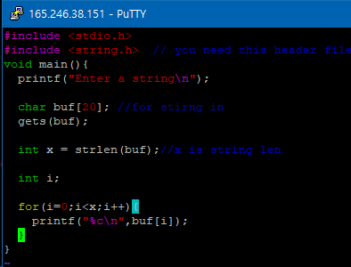

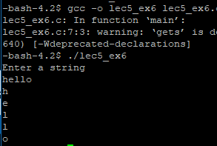

6-1) [A string is a char array ending with 0] Try below and explain the result. Use g++ to compile.

char x[10];

strcpy(x, "hello");

strcpy(x, "hi");

for(int i=0;i<10;i++){

printf("%d ", x[i]);

}

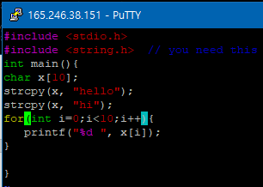



원래 hello 의 아스키 코드는

104 101 108 108 111 0 … 입니다 (stringcpy로 가져왔으므로 맨뒤 0 )그러므로, 처음에는

104 101 108 108 111 0 0 0 0 이 입력 되었을 것입니다. (x에)

그 후, hi의 정보가 위에 쌓이게 됩니다.

hi의 아스키 코드는

104 105 0 …입니다.

104 105 0 108 111 인 것에서, 스트링 카피로 값을 가져오게 되면 맨 뒤에 공백이생기는 것을 확인할 수 있었습니다.

7) [strlen, strcmp] Write a program that keeps reading a string, displaying its length, and checking whether it is "hello". If the input string is "hello", the program stops.

Enter a string

hi

You entered hi. length=2

No it is not hello

Enter a string

hello

You entered hello. length=5

Yes it is hello. Bye.

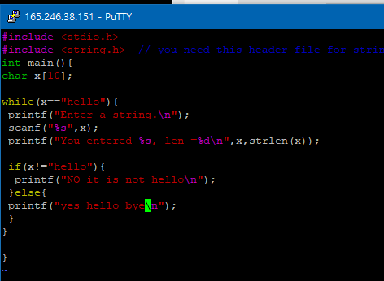

이게 안되네요,,

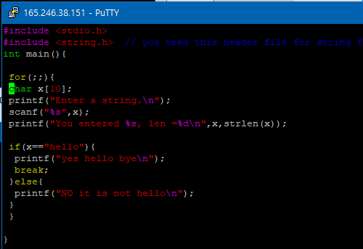

이것도 안되네요,,

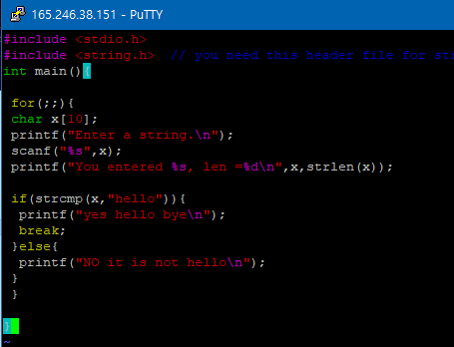

.. 이것도 안되네요

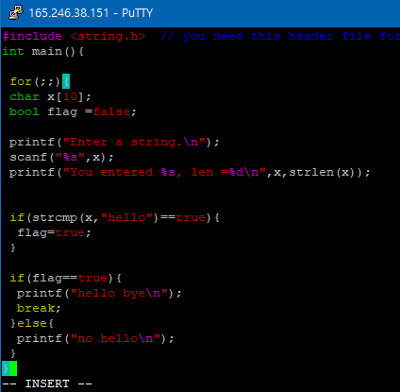

좀더 알아봐야 할 것 같습니다.

8) [strcpy] Read a string and copy it to three other string variables and change the first letter of them to 'a', 'b', and 'c', respectively, and display them.

Enter a string

hello

After copying and changing the first letter

aello bello cello

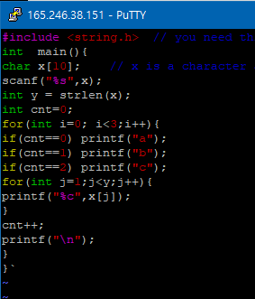

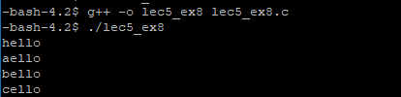

scanf로 처리해주었습니다.

9) [string constant] A string constant such as "hello" is an address. Explain the result of following code.

char *x, *y, *z;

x="hello"; y="hi"; z="bye";

printf("%s %s %s\n", x, y, z);

printf("%p %p %p\n", x, y, z);

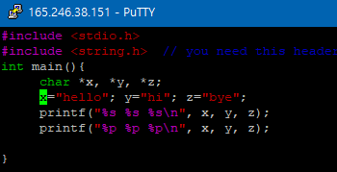

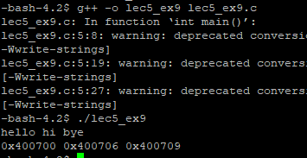

경고는 무시해줍니다.

%s 는 문자열값을 반환하므로, x,y,z에 각각 저장된 문자열 이 출력되고,

%p 는 포인터 값을 반환하므로 x,y,z각각에대한 주소값이 출력됩니다.

10) [string constant is an address] Try below and explain why we have an error.

char x[20];

strcpy(x, "hello"); // this is ok

x="hello"; // this is an error. "hello" is an address and we can't store address in

// x which is not a pointer variable



이를 컴파일 하려고 행하면, incompatible types in assignment of ‘const char [6]’ to ‘char [20]’ 라고 뜨며 컴파일에러가 납니다..

strcpy를 할 수 없습니다. 왜냐하면 const char과 char형식이 맞지 않기 때문입니다.

11) you need memory space for strcpy] Try below and explain why we have an error. How can you fix it?

char *y;

y="hello1"; // this is ok

strcpy(y, "hello2"); // error because y has no space for "hello2"

이를 컴파일 하면, deprecated conversion from string constant to ‘char*’ [-Wwrite-strings]

라는 warning 이 생깁니다.

이는 strcpy(y,”hello2”) 에서의 문제로, strcpy는 문자열을 다루는 명령어 인데, char * 포인터값(주소값)이 왔으므로 에러가 발생하게 됩니다.

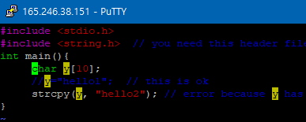

중간의 y=부분을 주석처리 한 후,

char을 배열로 만들어 주면 해결가능합니다.

12) [You need memory space for scanf] Try below and explain why you have an error. Fix it.

char *y;

printf("enter a string\n");

scanf("%s", y); // error becuase y has no space for a string

printf("you entered %s\n", y);

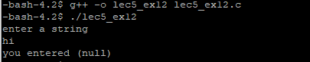

원래는 이렇게 null값이 입력되었다 – 입력된 값이 없다고 결과가 나오게 됩니다.

y는 포인터 = 주소값을 담는 변수가 되었기에, s형식으로 (string) 값을 받을 수 없기 때문입니다.

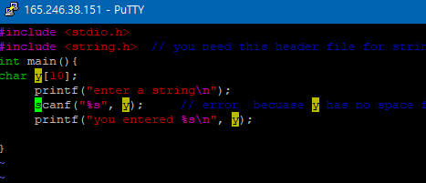

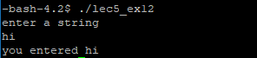

char를 배열로 바꿔주니 해결되었습니다.

13) [char pointer array] Define a character pointer array and store/display strings as below.

char * x[10];

x[0]="hi"; x[1]="bye"; x[2]="hello";

printf("%s %s %s\n", x[0],x[1],x[2]);

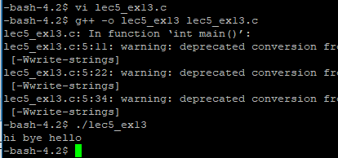

경고는 char 앞에 const를 붙여주면 해결 될 것입니다.

각 배열에 저장된 string 값들이 출력되는 것을 확인할 수 있습니다.

14) [char pointer array, strcmp, new] Write a program that keeps reading strings and store them in a character pointer array. It stops when the user enters "end" and displays all strings entered so far. Use "new" to allocate memory and use g++ to compile.

Enter a string

hi

Enter a string

aaa

Enter a string

bbb

Enter a string

end

Strings entered so far are

hi aaa bbb

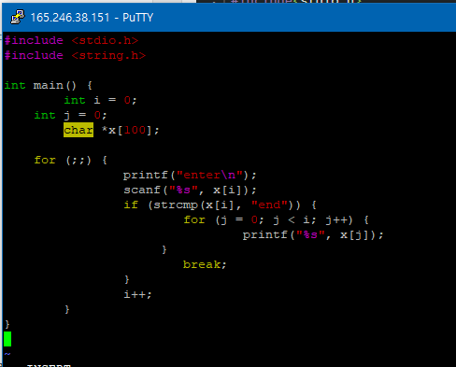

이 문제의 해결방법을 오래 고민해 보았습니다. 하지만 제대로 답이 나오지 않아, 더 공부하여 답을 알아내거나 우수답안을 참고하여 답을 알아낼 수 있도록 하겠습니다.

* char 형 포인터 배열은 각 문자열들의 주소값을 저장 할 수 있습니다.

15) [gets, fgets] Read the same sentence with gets() and fgets() and explain the difference. (Ignore warning for gets. It is a security warning because gets can cause security problem.)

char x[100];

printf("enter a sentence\n");

gets(x);

int slen=strlen(x);

printf("sentence length after gets:%d\n", slen);

for(i=0;i<slen;i++){

printf("%x ", x[i]);

}

printf("\nenter the same sentence\n");

fgets(x, 99, stdin); // read max 99 char’s.

slen=strlen(x);

printf("sentence length after fgets:%d\n", slen);

for(i=0;i<slen;i++){

printf("%x ", x[i]);

}

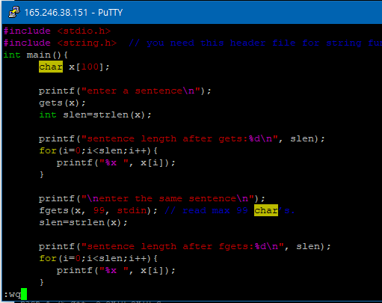

i는 후에 =0으로 정의해주었습니다.

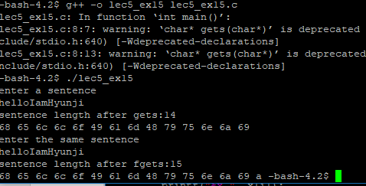

경고는 무시합니다.

처음에는 get으로, 다음에는 fget으로 문자를 받아옵니다.

Fget의 값을 보면, get에서의 값과 거의 동일하지만, 마지막에 a가 붙어 있습니다.

그 이유는 get은 \n를 \0으로 대체하고, fget은 추가로 \0를 붙이기 때문입니다.

즉, a는 추가로 붙게된 \0(공백)값입니다.

fget은 마지막에 \0값을 추가한다는 사실은 앞서 배웠습니다.

16) [strtok] Use strtok to extract words from a sentence and store them in an array. Display the number of words as below. Note that you need to copy the sentence to another string variable before doing strtok because strtok will destroy the original sentence.

algorithm:

read a line

tokenize

display tokens

Enter a sentence

aa bcd e e ff aa bcd bcd hijk lmn al bcd

You entered aa bcd e e ff aa bcd bcd hijk lmn al bcd

There were 12 words:

aa

bcd

e

e

ff

aa

bcd

bcd

hijk

lmn

al

bcd

The original sentence was: aa bcd e e ff aa bcd bcd hijk lmn al bcd

strtok 함수의 사용방법은 다음과 같습니다.



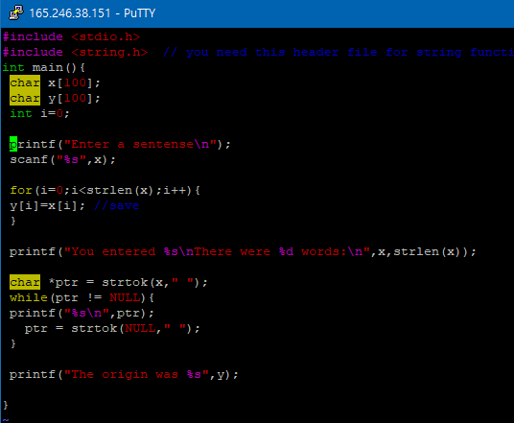

코드는 이와 같이 작성해 주었습니다

띄어쓰기에서 string 입력이 중단되는 문제가 있습니다.

알고리즘은 위와 비슷합니다.

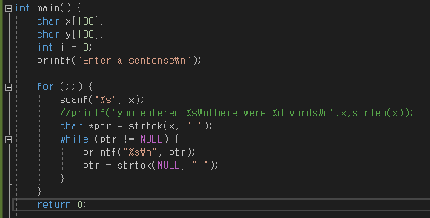

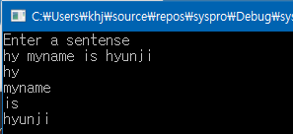

VS로 위의 코드와 비슷하게 strtok을 사용해 보았습니다.

17) [char pointer array, new, strcmp] Write a program that keeps reading a name and stores it in a character pointer array until the user enters bye. The program should display all names after it sees "bye".

Enter a name

kim han kook

Enter a name

park dong il

Enter a name

hong gil dong

bye

There were 3 names.

The names were

kim han kook

park dong il

hong gil dong

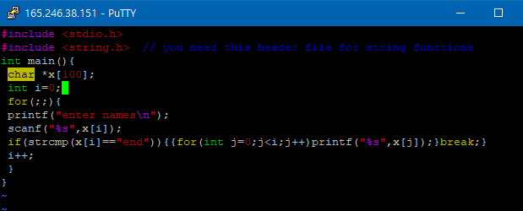

이문제 또한 14번과 유사합니다.

포인터 배열을 다루는 방법에 더욱 익숙해 질수 있도록 해야할 것 같습니다

18) [There is a hidden 0 at the end of a string] Try below and explain why it behaves strange. How can you fix it?

int x1;

char x2[12];

x1=33;

strcpy(x2,"abcdefghijkl");

printf("%d %s",x1,x2);

위 코드에 에대한 예상 출력값은 33(=x1) abcdefghijkl 입니다 . 하지만 출력되는 결과는 0, …입니다

.

값이 이상하게 출력되는 이유는 , x2는 어레이로 11개의 값을 받을 수 있습니다. 현재는 이 어레이에 a~l로 11개의 칸에 12개의 값이 입력됩니다.

이로인해 결과가 이상하게 나타난것으로 예상됩니다.



따라서 어레이의 크기를 더 크게 (13)으로 수정하여주면 값이 예상대로 출력 되는 것을 확인할 수 있습니다.

19) [You need memeory space for strcpy] What is wrong with the following program? How can you fix it?

int main(){

char * strarr[10]={NULL};

strarr[0]=”hello”;

strcpy(strarr[1],”bye”);

printf("%s %s\n", strarr[0], strarr[1]);

}

char 포인터 배열로, 각 문자열의 주소값을 배열에 넣는 구조입니다.

xtrcpy를 쓸 수 없는데 쓰고있어 문제가 생기고 있는 것인데, 그 이유는

char*[] 안에는 앞서 말했듯, 문자열의 주소값이 와야하지, 스트링 그자체의 값이 오면 안됩니다.

따라서

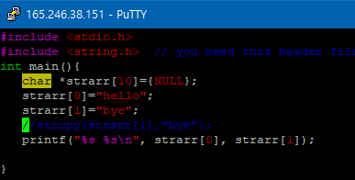

이와 같이 바꿔줘야 (strcpy부분을 없애줘야)



문제없이 돌아가게됩니다.

20) [char pointer array, new, strcmp] Write a program that reads a long sentence and displays the frequency of each word as below. It also prints the word that has the maximum frequency.

algorithm:

read a line

tokenize

display tokens

compute frequency

display frequencies

compute max frequency word and display it

algorithm for compute frequency:

for each token

if it is already in unique_tokens[] array, increase its frequency

otherwise store in unique_tokens[] and initialize its frequency=1

Enter a sentence

aa bcd e e ff aa bcd bcd hijk lmn al bcd

You entered aa bcd e e ff aa bcd bcd hijk lmn al bcd

There were 12 words: aa bcd e e ff aa bcd bcd hijk lmn al bcd

Frequncies: aa 2 bcd 4 e 2 ff 1 hijk 1 lmm 1 al 1

The word with the max freq: bcd

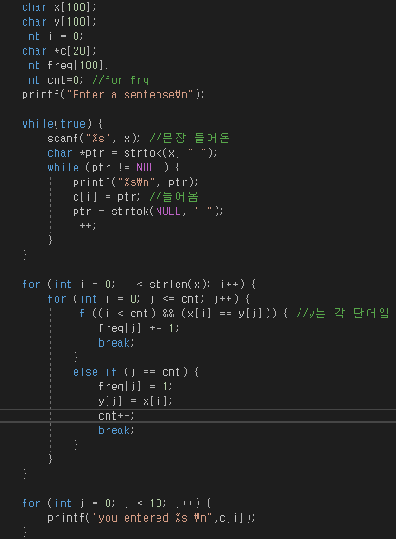

우선, VS로 구현을 하고, putty에 옮기려고 하였습니다. 스스로 공부를 더 해보도록 하겠습니다.